葆光餐飲POS系統(TS版)
源自於25年從事於餐飲系統研發的深度經驗. BK35是一套穩定而具有高度彈性的平台. 可配合不同現場環境需求調適, 在2-3日內迅速完成上線. 並提供上百份統計分析報表. 輔助管理分析/後台帳務作業.
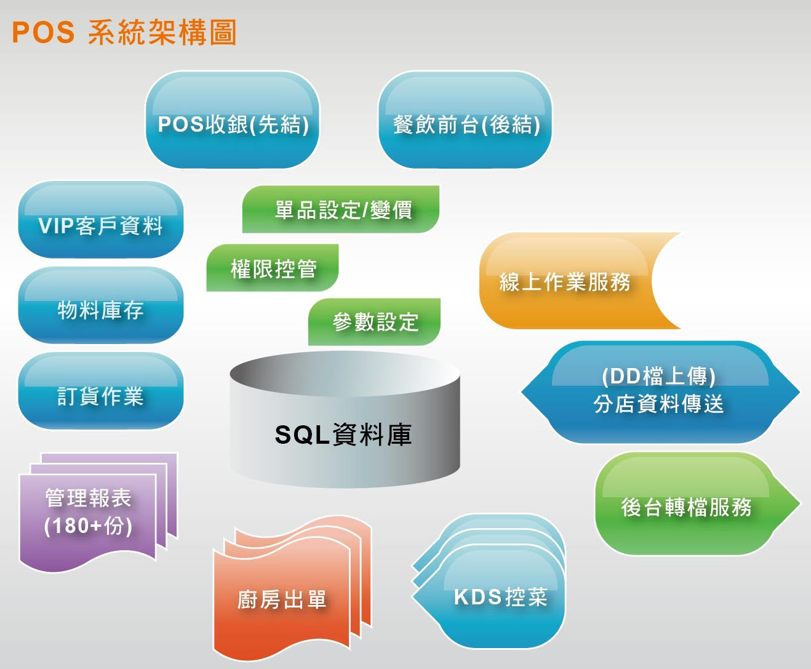
外場點餐作業
－ Menu品項輕鬆設定，即加即用
－ 套餐/合菜/拼盤: 彈性換菜，時價變動
－ 依操作人員控制退單/招待/查詢許可權
－ 點單拆單、口味備註
－ 支持多價別/即時變價/限點數量
－ Menu 2-3階顯示/分區顯示
－ 可使用PDA點餐查單
－ VIP流動桌點單(Pub)
－ Cocktail的選項及基酒功能(Pub)
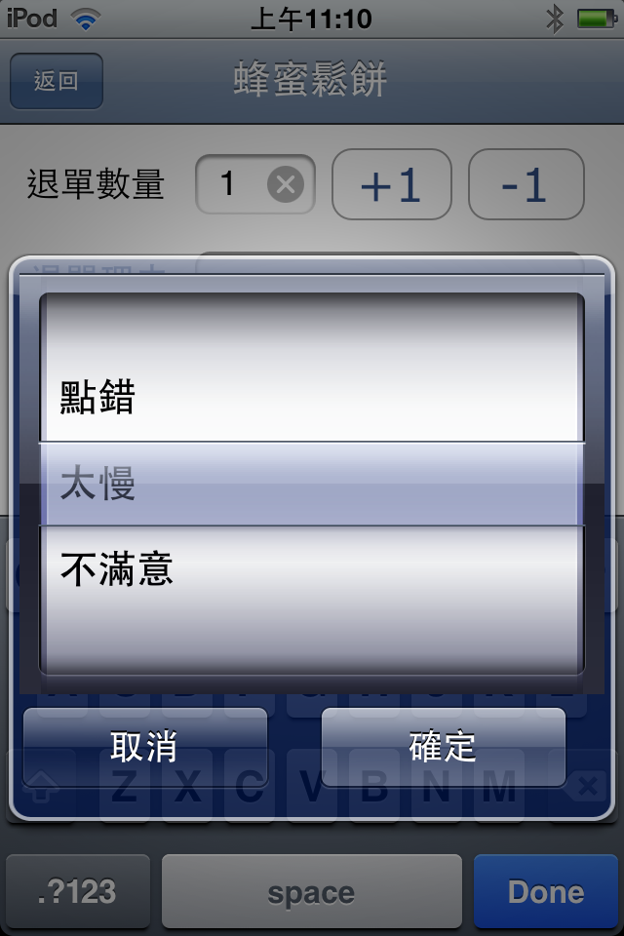
櫃檯結帳收款
－ 多桌合併結帳、客人分開買單. 支援多幣別/複式付款方式
－ 處理個人低消(男/女/小孩)、時刻低消、包廂低消、假日低消..
－ 支援各式禮券/折價券/抵用券的處理/統計.
－ 結帳後錯誤可調回原單作調整(可稽核)
－ VIP自動折扣, 彈性折扣處理(類別折扣/去零頭..)
－ 可依品項設定某些品項不折扣(酒水)、不收服務費
－ 外帶、外賣品項自動不折扣、不收服務費(同桌內)
－ 可處理訂金預收/折扣/寄桌/簽帳回款
－ 可依收款人員分交班報表
POS導入效益Q&A
如何提昇服務品質? 自動分單送廚/快速結帳
近來業績狀況如何 ? 營收日報表/月時段分析

櫃台收銀如何掌控稽查 ? 交班表/日報表

店裡那樣菜色受歡迎 ? 銷售排行榜/上月比較分析

如何精簡優化人力配置? 時段分析表

有沒有材料浪費? BOM用料分析

廚房出單
－ 依部門列印出菜單或菜條(配合音樂鈴作出單通知)
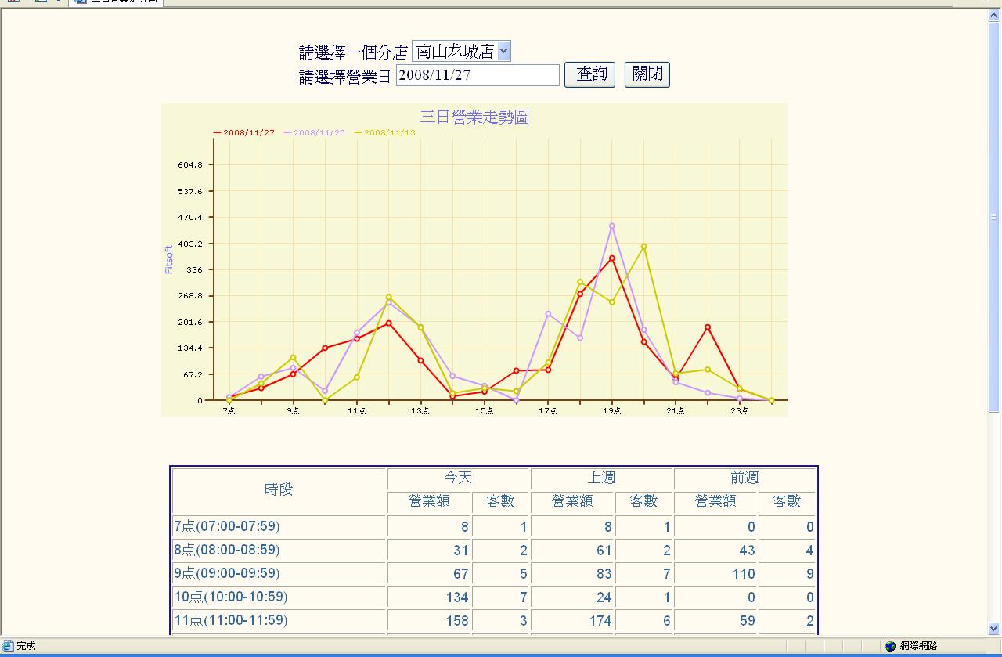
－ 菜口控菜人員總單
－ 海鮮多吃依部門自動分單功能
－ 出單線上調整、隨時更換出口(印表機替換)
－ 出單異常->即時通知櫃檯人員
－ 點單匯總印單(西式Set/外帶自動合併)

後台報表管理
－ 可正確區分出營業總額/淨額及收銀金額
－ 可統計各種折價券/禮券的回收張數、金額
－ 可依營業班別/時刻/區域統計營業額
－ 每日招待/退單、支出及簽帳/回款的統計
－ 可依需求調整日報表的統計方式
－ 主要食材的標準用量分析
－ 酒水庫存檔點管理
－ 所有交易留下紀錄，供稽核查詢
－ 可配合PONLine從遠端電腦及時查詢店況
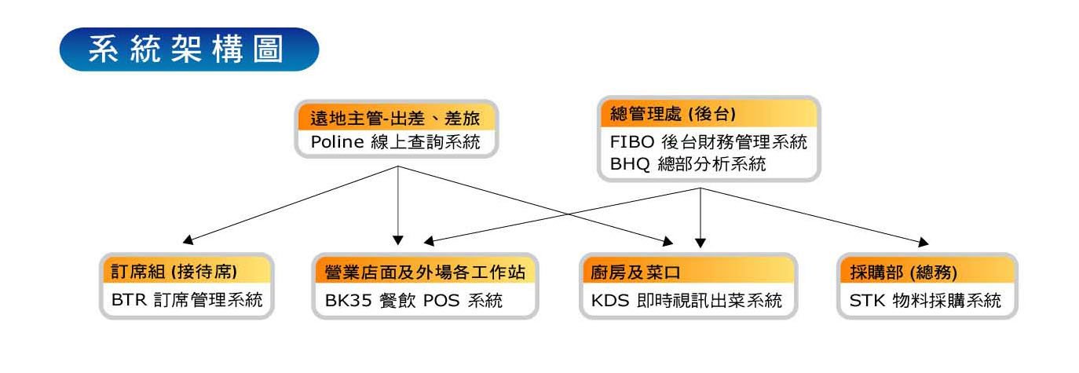
系統延伸擴充架構

服務不打烊
－ 365天客戶服務專線(9:00am~11:00pm)
－ 報表提供客制化修改.
－ 配合行銷活動調整功能/設定參數.
－ 來電RMT系統登錄/追蹤

